Влияние кристаллической упаковки на эмиссию в циклометаллированных карбоксилатных комплексах Pt (II)
Сосунов Е.А.^{1,2}, Двинянинова Т.Я.^{1,2}
Студент, 4 курс специалитета
¹Институт общей и неорганической химии им. Н. С. Курнакова РАН, г. Москва, Россия
²Российский химико-технологический университет имени Д. И. Менделеева. г. Москва, Россия
E-mail: boulderax159@gmail.com
Различные циклометаллированные комплексы платиновых металлов являются перспективными соединениями в современной металлорганической химии, ввиду проявления ими каталитических, биологических и фотофизических свойств [1]. Одной из важных целей, которую ставят перед собой исследователи – является возможность регулирования свойств объекта путем изменения электронного и или кристаллического строения комплекса [2].
Одним из наиболее перспективных лигандов для регулирования фотофизических свойств являются карбоксилатные лиганды. Ввиду того что ацетат платины Pt₄(OOCMe)₈ является крайне малорастворимым и реакционноспособным соединением, для синтеза карбоксилатных комплексов требуются другие синтетические подходы. Так, в данной работе предложен метод получения карбоксилатных комплексов вида (ppy)Pt(Py)(OOCR), где R = Me, t-Bu, Ph, CHPh₂, CPh₃ используя в качестве прекурсора хлоридное производное вида [(ppy)Pt(μ-Cl)]₂. Данное соединение растворяют в избытке пиридина, что позволяет провести реакцию метатезиса с карбоксилатом серебра на внешней сфере комплекса. При кристаллизации ацетатного производного (ppy)Pt(Py)(OOCMe) (1) наблюдается полиморфизм с образованием трех типов кристаллических упаковок 1A, 1B, 1C (рис. 1). Основным различием в кристаллических упаковках является наличие π стекинг взаимодействия в полиморфах 1B и 1C, при этом в случае последнего, в структуре наблюдается образование бесконечных стопок, когда же в случае полиморфа 1B, наблюдается лишь образование попарного стекинг взаимодействия. При увеличении влияния стекинг взаимодействия наблюдается смещения эмиссионных спектров комплексов в красную область, что может говорить о наличии ³MMLCT переходов.
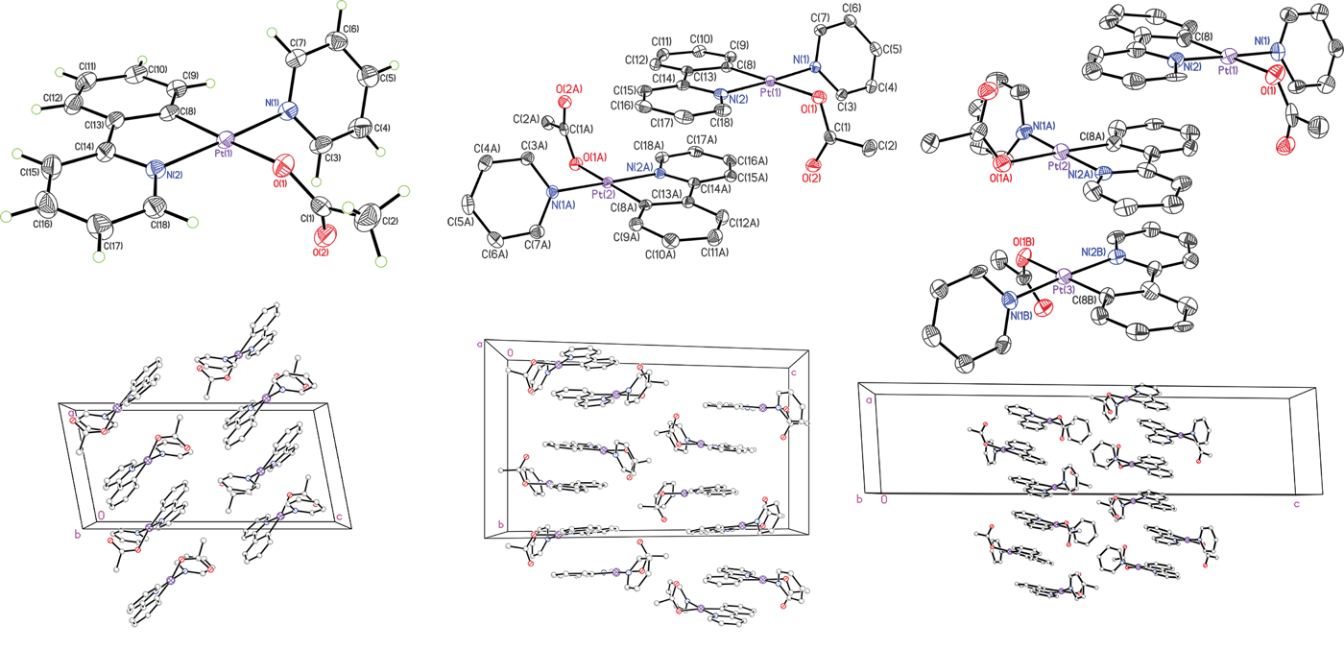
Рис. 1. Кристаллические структуры и упаковки полиморфов соединения 1.
Литература
1. Fleetham T., Li G., Li J. Phosphorescent Pt (II) and Pd (II) complexes for efficient, high‐color‐quality, and stable OLEDs // Advanced Materials. 2017. Vol. 29. P. 1601861.
2. Strassner T. Phosphorescent platinum (II) complexes with C^C* cyclometalated NHC ligands // Accounts of chemical research. 2016. Vol. 49. P. 2680-2689.

